La Alianza Plastic Free Menorca cierra con éxito su iniciativa apoyada por Beyond Plastic Med
Más de 2.800 residuos caracterizados, 3 nuevos productos lanzados con residuos no reciclables y 5 empresas asesoradas: balance del último año de trabajo

Sant Lluís, 18 de junio de 2025
Tras doce meses de trabajo, la Alianza Plastic Free Menorca finaliza con éxito la iniciativa apoyada por Beyond Plastic Med (BeMed), centrada en la reducción de la contaminación por plásticos en Menorca. Gracias al apoyo de esta organización internacional, con una ayuda de 10.000€, se han llevado a cabo tres acciones clave con impacto en el medio ambiente, la educación y la economía circular local.
Por un lado, se ha acompañado a cinco establecimientos del sector HORECA en su proceso de certificación con el sello Plastic Free Balearics. Tres de ellos han conseguido hasta 4 estrellas tras implementar cambios para eliminar productos plásticos no legales y alternativas más sostenibles. Esta acción ha supuesto la revisión de más de 100 productos, de los cuales 15 no cumplían con la normativa vigente.
“Certificar a las empresas se acaba convirtiendo en el único momento en que muchas empresas reciben información sobre los requisitos normativos y las alternativas “honestas” y “reales”, comenta Marta Pérez, coordinadora y responsable de la certificación de Plastic Free Balearics en Menorca. “Las empresas acogen este proceso de forma muy positiva, agradeciendo el asesoramiento y apoyo técnico que ofrecemos y, además de forma gratuita para ellas”.
Paralelamente, se han organizado cinco salidas educativas con los centros escolares CEIP Tramuntana, CEIP Francesc d'Albranca, Col·legi Concertat Cor de Maria y PASCAL Private English School Lefkosia, con puntos de muestreo en Platja Gran, Platges de Fornells, Binigaus y Tàlis y, una superficie total de 2,9 ha. Han participado 212 alumnos, que han ayudado a la Alianza a identificar y caracterizar 2.882 residuos, sumando más de 100 kg de residuos plásticos retirados de la costa de Menorca. Los residuos más encontrados han sido: 605 tapones y tapas de plástico; 602 toallitas húmedas (todas de Platja Gran); 302 palitos de orejas y caramelos; 293 trozos de poliestireno y, 272 cuerdas.
“Seguimos contribuyendo al mapeo de la contaminación marina en Menorca y, cada salida de campo es una oportunidad para conocer el tipo y la magnitud de la contaminación por plásticos padece la isla.” comenta Marta Pérez, coordinadora de Plastic Free Menorca. “Estas salidas permiten a los centros escolares realizar una actividad fuera de las aulas, donde observamos, analizamos y proponemos acciones en base a los datos recogidos en la salida”.
Por último, el proyecto PescArt Menorca ha seguido creciendo, incorporando tres nuevos tipos de residuos difíciles de reciclar a través de dos talleres abiertos: sombrillas rotas, trajes de neopreno desechados y microplásticos recogidos en salidas de campo. Estos materiales – en concreto, 57 sombrillas rotas, 57 trajes de neopreno y 10,25kg de microplásticos –, se han transformado en marcos decorativos, abanicos, chubasqueros, componentes de calzado y otros elementos y complementos. De entre estos productos o piezas, se han escogido tres para elaborar su estudio de viabilidad técnica y económica para tres de estos productos, el que ha arrojado resultados esperanzadores.
“La incorporación de nuevos residuos al proyecto PescArt Menorca confirma que la creatividad y la sostenibilidad pueden ir de la mano”, añade Núria Sintes, coordinadora de PescArt Menorca.
“Estamos orgullosas del trabajo realizado durante este año. Ver a estudiantes y a empresas implicadas demuestra que la comunidad menorquina quiere formar parte de la solución”, señala Marta Pérez, coordinadora de la Alianza. Este trabajo forma parte de la estrategia a largo plazo de Menorca Preservation para reducir la contaminación por plásticos, fomentar la reflexión y el cambio consciente en empresas, en profesionales y emprendedores del gremio artístico, y en la ciudadanía en general. La Alianza Plastic Free Menorca agradece profundamente este segundo apoyo de BeMed, tras la primera colaboración en 2020.

Descargar imágenes relacionadas con las acciones a llevar a cabo con esta ayuda aquí.

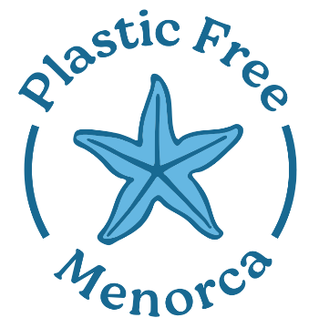 | La Alianza Plastic Free Menorca es una plataforma impulsada por Menorca Preservation y formada por diversas entidades de Menorca con una trayectoria importante en la protección y preservación del entorno: Menorca Preservation, GOB Menorca, OBSAM-IME, la Asociación Leader Isla de Menorca y 0 Plastic Menorca. Mediante la Alianza, las entidades suman fuerzas para trabajar en Menorca sin plásticos.  Datos de contacto  Web: www.plasticfreemenorca.org  Contacto: Marta López, Coordinadora de la Alianza Plastic Free Menorca marta@plasticfreemenorca.org

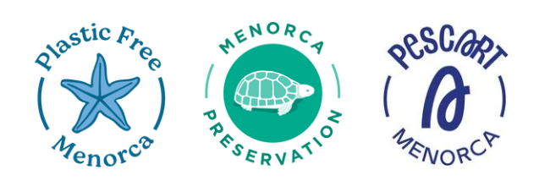 | PescArt Menorca tiene como objetivo impulsar la conversión de residuos plásticos en nuevos productos comercialmente viables para, de esta forma, reducir el impacto medioambiental de estos residuos, restituir su valor y fomentar la economía circular. Nace de la cooperación entre el sector productivo y el gremio artístico y artesanal, con el papel clave de entidades del ámbito social.  Datos de contacto  Web: www.pescartmenorca.org  Contacto: Núria Sintes, Coordinadora del proyecto PescArt Menorca nuria@plasticfreemenorca.org

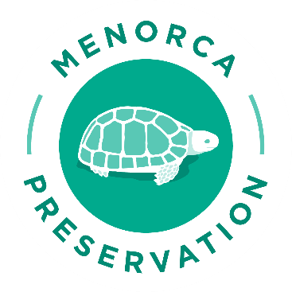 | Menorca Preservation es una fundación sin ánimo de lucro que busca apoyar e impulsar proyectos medioambientales en la isla de Menorca, liderados por "héroes medioambientales locales". Nuestro objetivo es pedir fondos local e internacionalmente de personas y entidades con un fuerte vínculo a la isla y que nos quieran ayudar a preservar la singular belleza natural y los espectaculares ecosistemas marinos de Menorca.  Datos de contacto  Web: www.menorcapreservation.org  Comunicación y proyectos: sara@menorcapreservation.org  Directora Ejecutiva: rebecca@menorcapreservation.org

